小组提案
ASTRA 星尘占卜 —— 沉浸式多系统占卜 Web 应用
技术路线：AI 可以做任何事 · API 调用（阶跃星辰 StepFun 大模型）

课程 / 课题 | 阶跃星辰 × THU SIGS AID 高校合作课题（应用型 Demo 创作方向）
小组成员 | 井思诺（学号 2026214161）、林子微（学号 2026214159）
日期 | 2026-10-07

目录
小组提案 1
0. 提案摘要 3
0.1 项目速览 3
0.2 为什么是现在（时机判断） 3
1. 具体问题（Problem Statement） 4
1.1 目标用户画像 4
1.2 机会窗口 4
2. 假设（Hypotheses） 5
2.1 扩展假设（H4–H5） 5
2.2 假设验证总路线 6
3. 解决方案与技术路线 6
3.1 产品方案 6
3.2 API 调用路线（本方案采用） 6
3.3 当前进展 6
3.4 产品功能详解：六大占卜系统 6
3.5 用户旅程与使用流程 7
3.6 技术架构详解 7
3.7 竞品深度对比与差异化定位 8
3.8 风险评估与缓解 9
3.9 项目时间表与里程碑 10
4. 参考文献 10
5. 伦理与合规声明 10

0. 提案摘要
ASTRA 是一个单页 Web 占卜应用：以 Three.js 星尘粒子场为交互底座，整合塔罗、六爻、灵数、二十八宿、北欧符文、寺观灵签六个占卜系统，并通过调用阶跃星辰 StepFun 大模型 API，把用户每一次"抽取"实时生成一段结构化、个性化的解读。项目不宣称预测未来，定位是"帮助年轻人在决策焦虑中安静下来的自我对话工具"。目前前端六个模块、昼夜双主题、中英双语、背景音乐与摄像头手势交互均已完成，正在接入 StepFun 生成式解读。

0.1 项目速览
项目 | 内容
产品名称 | ASTRA 星尘占卜（占位品牌名，提交前可替换）
产品形态 | 单页 Web 应用（免安装、桌面 / 移动浏览器通用）
核心交互 | Three.js GPU 星尘粒子场 + 摄像头 / 手势零门槛交互
占卜系统 | 塔罗、六爻、灵数、二十八宿、北欧符文、寺观灵签（六合一）
技术路线 | API 调用（阶跃星辰 StepFun 大模型， JSON 模式 + 流式输出）
当前状态 | 前端六大模块 + 双主题 + 双语 + BGM + 手势交互已完成； StepFun 接入联调中
交付物 | ① 小组提案（本文件） ② 实现过程 Word 文档 ③ 市场调研 + 星尘宇宙搭建手册 HTML

0.2 时机判断
大模型调用的成本与延迟在过去 18 个月显著下降，使"每一次抽取都实时生成专属解读"从商业上不可行变为课堂可演示；与此同时，年轻人对轻量、审美在线的"自我觉察"类内容需求持续上升，而市面上缺少把东方（六爻/灵签）与西方（塔罗/符文/灵数）占卜体系整合在同一交互语言下的免安装产品。两者叠加，构成一个值得用课程 Demo 验证的窗口期。

1. 具体问题
本项目要解决的具体问题是：年轻人在日常决策焦虑下，缺少一个门槛足够低、审美足够好、且不贩卖宿命论的多系统"自我对话"占卜工具。
拆开来看，现有产品存在三个可验证的具体痛点：
- 内容同质化、无个性：主流星座运势产品（报纸式日运、公众号运势文）对所有人输出同一段文案，用户感知不到"与己相关"，难以形成情感连接与留存。
- 深度产品门槛高：Co-Star、The Pattern 等深度占星产品要求用户理解星盘概念、注册填写出生信息、甚至付费订阅（如 Co-Star Eros 订阅 $6.99/月），把轻度用户挡在门外。
- 中文语境的整合产品缺位：塔罗、六爻、灵签等各成一个 App 或小程序，没有一个轻量、免安装、审美在线的 Web 产品把它们整合在同一套交互语言之下。
一句话概括：用一次零门槛的网页交互，把"向未知提问"变成一场有质感的自我对话。

1.1 目标用户画像
维度 | 描述
核心人群 | 18–28 岁学生与初入职场青年，处于频繁的人生决策焦虑期
使用动机 | 不是 " 求预言 " ，而是把占卜当作低成本的自我对话与情绪梳理
审美偏好 | 反感土味、宿命论话术；偏好电影感、留白、克制的视觉
设备习惯 | 移动端为主，碎片化使用，愿意为 " 好看且懂我 " 的内容截图分享
付费意愿 | 低门槛免费优先；对 " 更专属的解读 " 有轻度增值意愿

1.2 机会窗口
现有头部产品（Co-Star、The Pattern）以"西方占星 + 注册墙 + 订阅"为主，对中文用户与东方占卜体系覆盖薄弱；而中文占卜类又以小程序/静态文案为主，交互与审美代差明显。用"免安装 Web + 电影级粒子交互 + 多系统整合 + 实时生成"切入，正好卡在两者之间的空白带。
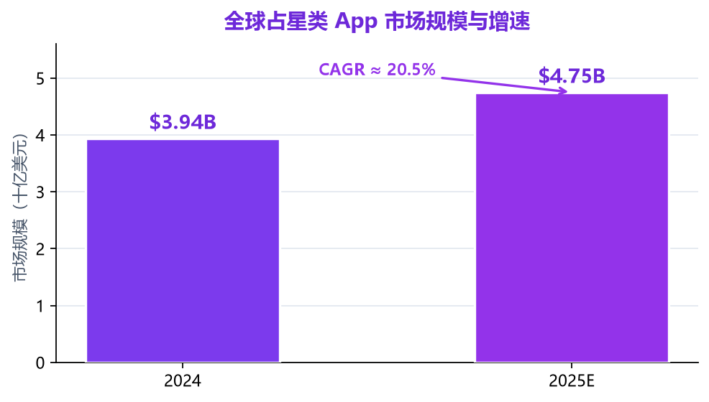
图 · 全球占星类 App 市场规模（数据来源见参考文献）

2. 假设
编号 | 假设 | 验证方式
H1 交互假设 | 沉浸式粒子交互（引力扰动、涟漪、坍缩转场）能显著提升用户停留时长与分享意愿 | 演示现场观察：无引导用户停留 ≥2 分钟、主动录屏 / 转发
H2 生成假设 | 大模型按 " 定调 → 逐位解读 → 综合 → 建议 → 收束 " 生成的结构化解读，比预设模板文案更让用户感到 " 专属 " | 同一牌面下 A/B 对比模板文案与生成文案的用户评分（专属感 1–5 分）
H3 产品假设 | 多系统整合 + 免安装 Web 形态，在学生群体中具备自传播潜力 | 小范围（同学 / 社团）投放后统计自然转发量

2.1 扩展假设（H4–H5）
编号 | 假设 | 验证方式
H4 文化假设 | 东方（六爻 / 灵签 / 二十八宿）与西方（塔罗 / 符文 / 灵数）系统在同一交互语言下整合，比单一系统更让用户感到 " 世界被编织在一起 " | 演示现场询问 " 是否愿意把链接发给朋友 " ，统计正向回答比例
H5 演示假设 | 摄像头 / 手势 " 隔空选牌 " 的零门槛交互，能显著提升评审与同学的现场停留与记忆点 | 彩排与正式演示中记录 " 被交互吸引而凑近体验 " 的人数

2.2 假设验证总路线
所有假设均以"小样本现场 + 对照"方式验证：同一牌面/同一系统下，对比模板文案与生成文案的专属感评分；对比有无粒子交互的停留时长；对比有无手势交互的演示记忆度。验证数据用于迭代与结题复盘，不要求大样本统计显著，重在"方向是否被佐证"。

3. 解决方案与技术路线

3.1 产品方案
单页 Web 应用，六个占卜模块共享一套"提问 → 仪式化抽取 → 揭晓 → 结构化解读"的状态机；夜仪（暗调星尘）/ 昼谕（亮调奶油紫）双主题由设计令牌驱动；支持中英双语切换、可选提问输入与议题识别、揭晓星尘动画与氛围背景音乐。

3.2 API 调用路线（本方案采用）
解读生成采用 OpenAI 兼容协议调用阶跃星辰 StepFun 大模型：
- 解析类任务选用 StepFun 轻量对话模型（费用低、延迟小），输出走 response_format: JSON 结构化契约（基调 / 逐位 / 综合 / 建议 / 结语五个字段）；
- 开启流式输出，前端以打字机方式呈现，保证"生成过程可见"；
- API Key 仅保存在服务端环境变量，前端只调用统一的 /api/reading 接口，浏览器永不接触密钥；
- 模型不可用时自动回退本地示例解读，保证课堂演示零白屏。

3.3 当前进展
前端已完成六个占卜模块（塔罗环形星盘、六爻掷卦法阵、灵数曼陀罗、二十八宿星环、符文三掷、灵签求签）、GPU 粒子引擎、双主题、中英双语、BGM 与摄像头手势交互；StepFun 接入按上述契约开发中。

3.4 产品功能详解：六大占卜系统
系统 | 交互形式 | 抽取仪式 | 解读维度
塔罗 | 环形星盘转盘 | 旋转拨号 → 点选三张 → 开牌 | 牌义、正逆位、关系与建议
六爻 | 掷卦法阵 | 六次爻变生成卦象 | 卦名、爻辞意象、情境建议
灵数 | 曼陀罗数字盘 | 输入生日 / 任意数字归约生命灵数 | 性格基调、年度主题、行动提示
二十八宿 | 星环取宿 | 随机 " 取宿 " 定位星宿 | 星宿意象、宜忌、当日心法
北欧符文 | 三掷符文石 | 掷出符文并翻面 | 神话意象、对应能量、谏言
寺观灵签 | 求签筒 | 抽签 → 解签 | 签级、签诗、白话解读
六个系统共享同一套"提问 → 仪式化抽取 → 揭晓动画 → 结构化解读"状态机，只是抽取仪式与解读字段不同，从而把"多系统整合"的开发成本压到最低。

3.5 用户旅程与使用流程
- 进入首页：星尘粒子场自动呼吸，顶栏可切换 夜仪/昼谕 主题与 中/英 语言。
- 选择系统：六大模块以卡片呈现，点击进入对应"世界"。
- 提出议题（可选）：输入此刻关心的议题，用于当次解读的议题锚定。
- 仪式化抽取：按各系统交互完成"抽取"（转盘/掷卦/取宿/掷符/求签）。
- 揭晓：星尘坍缩转场 + 氛围 BGM 渐强，结果逐张/逐条浮现。
- 解读生成：调用 StepFun 实时返回结构化解读（基调/逐位/综合/建议/结语）；模型不可用时回退本地示例。
- 分享/回流：支持截图保存，轻量 Web 形态便于现场扫码即开。

3.6 技术架构详解
整体为"前端 — 服务端代理 — 大模型"三层：
- 前端层：Three.js GPU 粒子引擎（引力扰动、涟漪、坍缩转场）；占卜状态机与 UI；设计令牌驱动双主题；Web Audio 合成 BGM；摄像头/手势采集（仅本地，不上传）。
- 服务层：统一 /api/reading 代理，负责鉴权、构造系统提示、约束 JSON 输出、流式转发与失败降级；API Key 仅存于服务端环境变量。
- 模型层：阶跃星辰 StepFun（OpenAI 兼容），解析类任务用轻量对话模型，开启流式与 response_format: JSON。
关键契约：解读 JSON 固定五个字段——tone（基调）、perCard（逐位解读）、synthesis（综合）、advice（建议）、closing（结语），前端据此渲染，保证不同系统输出结构一致、可降级。

3.7 竞品深度对比与差异化定位
维度 | 主流产品（ Co-Star / The Pattern 等） | 本产品 ASTRA
占卜体系 | 以西方占星为主 | 东西方六系统整合
使用门槛 | 需注册、填出生信息、部分付费 | 免安装、零注册、即开即用
交互质感 | 表单 / 卡片为主 | 电影级粒子交互 + 手势零门槛
解读来源 | 模板 / 算法 | 大模型实时生成、个性化
审美语言 | 统一极简品牌风 | 夜仪 / 昼谕双主题可切换
语言 | 以英文为主 | 中英双语
数据伦理 | 曾出现隐私争议 | 默认最小化收集、密钥不下端
差异化不在"算得更准"，而在"交互体验 + 多系统整合 + 实时生成"的复合体验。
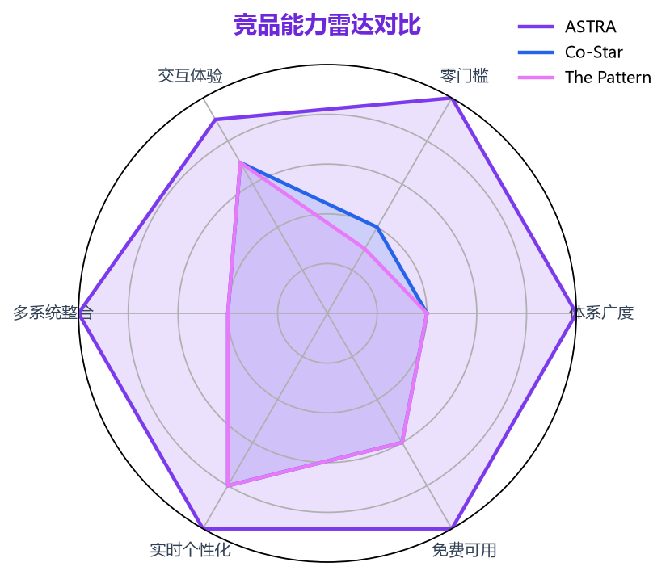
图 · 竞品能力雷达对比（ASTRA vs 主流产品）

3.8 风险评估与缓解
风险 | 影响 | 缓解措施
模型延迟 / 不可用 | 演示白屏、体验中断 | 前端内置本地示例解读，模型不可用时自动降级
API 密钥泄露 | 计费被盗用 | 仅服务端环境变量保管，前端只调 /api/reading
内容合规 | 触及医疗 / 法律 / 投资建议 | 系统提示内建红线，危机信号转求助引导
隐私争议 | 重演 The Pattern 事件 | 默认不留存提问文本、不上传第三方
课堂网络 | 演示现场无网 | 降级路径保证离线也能跑通全流程
文化敏感 | 东方占卜被误读 | 明确 " 娱乐与自我觉察 " 定位，不宣称预测

3.9 项目时间表与里程碑
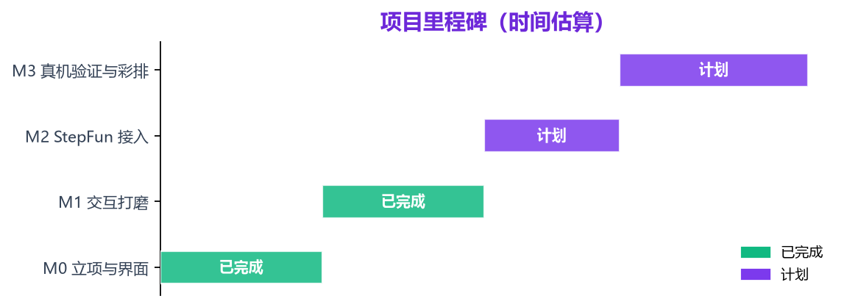
图 · 项目里程碑时间线

4. 参考文献
- The Business Research Company. Astrology App Global Market Report（2024 年市场规模约 $3.94B，2025 年约 $4.75B，CAGR 约 20.5%）. thebusinessresearchcompany.com
- TechCrunch. Top 10 US astrology apps earned ~$40M in 2019（Sensor Tower 数据）. techcrunch.com
- Statista. Co-Star app: leading markets by active users, Feb 2024（Co-Star 2023 年注册用户约 3000 万）. statista.com
- Astrologyic. Astrology App Statistics（Co-Star / The Pattern / Sanctuary / Nebula / CHANI 下载量、融资与模式对照）. astrologyic.com
- NYLON. Co-Star's Eros Tool（订阅定价 $6.99/月）. nylon.com, 2024.
- Scroll.in / Men's Health. Channing Tatum questions The Pattern app over privacy（2019 年隐私争议事件）. 2019.
- 阶跃星辰. StepFun 开放平台 API 文档（OpenAI 兼容协议、模型矩阵、JSON 模式）. platform.stepfun.com
- Three.js. WebGL 3D library documentation. threejs.org

5. 伦理与合规声明
产品以"娱乐与自我觉察"为底线：解读引擎的系统提示中内建责任约束——不编造用户未提供的背景、不使用"一定会 / 注定"等绝对预言话术、不涉及医疗 / 法律 / 投资建议；输入出现危机信号时跳过牌面、转为求助引导。对外发布将标注"仅供娱乐与自我觉察参考"。吸取 The Pattern 隐私争议教训，本项目默认最小化数据收集：提问文本仅用于当次解读，不留存、不上传第三方。

